МДОУ д/с №4 «Олимпийский
Г. Углич, Ярославская область

Использование Су – Джок терапии
в работе с детьми дошкольного возраста

«МИНУТКИ ЗДОРОВЬЯ»

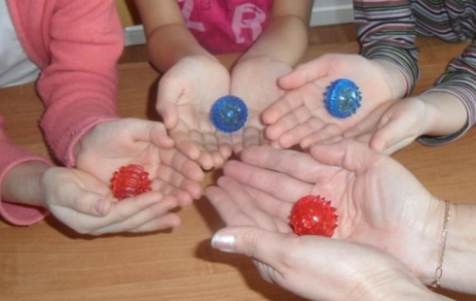
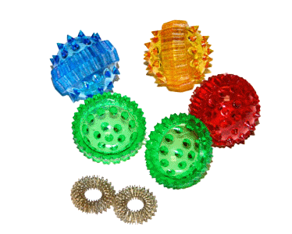

Подготовила: Шелудякова С.А.

В переводе с корейского «Су» – кисть, «Джок» – стопа.
Создатель метода Су-Джок - южно-корейский профессор Пак Чжэ Ву. В основе его метода лежит система соответствия, или подобия, кистей и стоп всему организму в целом. По мнению самого автора, кисти и стопы являются, "пультами дистанционного управления" здоровьем человека. На кистях и стопах в строгом порядке располагаются биологически активные точки, соответствующие всем органам и участкам тела. Соответственно, воздействуя на эти точки, можно влиять на опредёленный орган человека, регулировать функционирование внутренних органов. Таким образом, с помощью Су-Джок терапии доступно лечить любую часть тела, любой орган.
Су-Джок терапию можно и нужно использовать в коррекционных целях наряду с пальчиковыми играми, мозаикой, штриховкой, лепкой, рисованием. Упражнения с использованием Су-Джок обогащают знания ребёнка о собственном теле, развивают тактильную чувствительность, мелкую моторику пальцев рук, опосредованно стимулируют речевые области в коре головного мозга, а также способствуют общему укреплению организма и повышению потенциального энергетического уровня ребёнка.
Су – кисть Джок - стопа

Приёмами Су-Джок терапии являются массаж кистей специальными шариками и эластичными кольцами, массаж стоп. Вся работа по данному методу проводится с помощью Су-Джок стимуляторов-массажёров, один из которых представляет собой шарик – две соединённые полусферы, внутри которого, как в коробочке, находятся два специальных кольца, сделанных из металлической проволоки так, что можно их легко растягивать, свободно проходить ими по пальцу вниз и вверх, создавая приятное покалывание. Формы работы с Су-Джок – самые разнообразные. Прежде всего, это различные пальчиковые упражнения как шариком Су-Джок, так и с эластичным кольцом. Движения могут быть различными - круговые движения шарика между ладонями, перекатывание шарика от кончиков пальцев к основанию ладони, вращение шарика кончиками пальцев, сжимание шарика между ладонями, сжимание и передача из руки в руку, подбрасывание шарика с последующим сжатием между ладонями и т.д. Каждое упражнение сопровождается небольшим стишком, потешкой и т.д.
Эту работу можно проводить в течение 1-2 минут перед выполнением заданий, связанных с рисованием, лепкой, письмом, проводить в качестве пальчиковой гимнастики во время динамической паузы на занятиях.

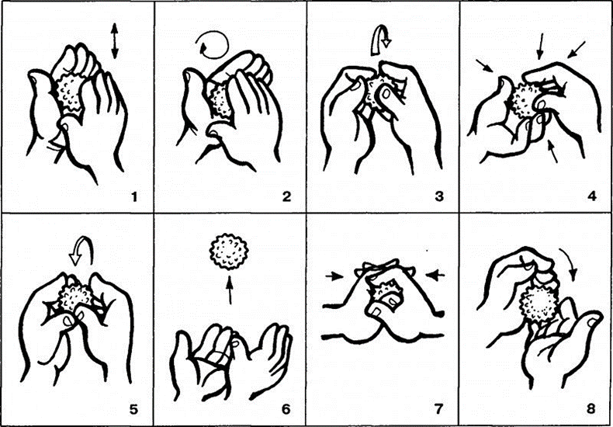

Массаж Су – Джок шарами (дети повторяют слова и выполняют действия
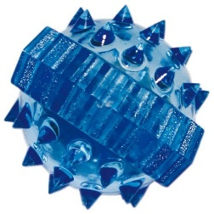
с шариком в соответствии с текстом)
Этот шарик непростой, - (любуемся шариком на левой ладошке)
Он колючий, вот какой. - (накрываем правой ладонью)
Будем с шариком играть - (катаем шарик горизонтально)
И ладошки согревать.
Раз катаем, два катаем -(катаем шарик вертикально)
Сильней на шарик нажимаем.
Как колобок мы покатаем, -(катаем шарик в центре ладошки)
Сильней на шарик нажимаем.
(Выполняем движения в соответствии с текстом в правой руке)
В руку правую возьмём,
В кулачок его сожмём.
(Выполняем движения в соответствии с текстом в левой руке)
В руку левую возьмём,
В кулачок его сожмём.
(Выполняем движения в соответствии с текстом)
Мы положим шар на стол
И посмотрим на ладошки,
И похлопаем немножко,
Потрясём свои ладошки.

Массаж Су – Джок шарами.
/дети повторяют слова и выполняют действия
с шариком в соответствии с текстом/

Я мячом круги катаю,
Взад - вперёд его гоняю.
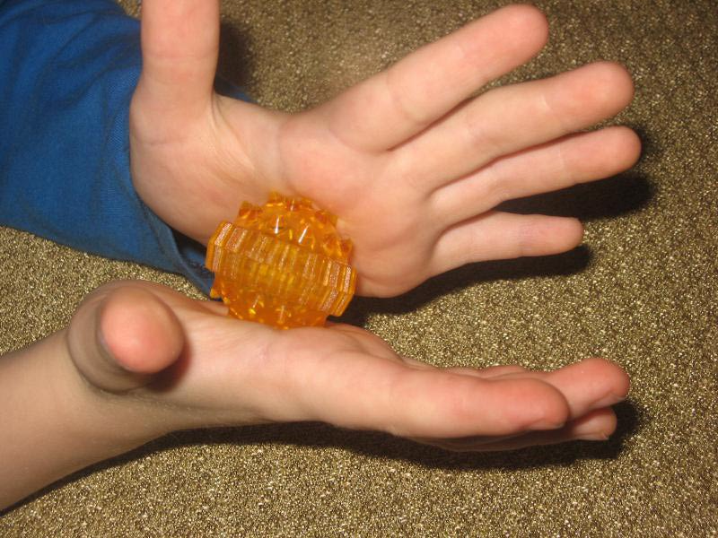
Им поглажу я ладошку.
Будто я сметаю крошку,
И сожму его немножко,
Как сжимает лапу кошка,
Каждым пальцем мяч прижму,
И другой рукой начну.

«Зайки»
На поляне, на лужайке /катать шарик между ладонями/
Целый день скакали зайки. /прыгать по ладошке шаром/
И катались по траве, /катать вперед – назад/
От хвоста и к голове.
Долго зайцы так скакали, /прыгать по ладошке шаром/
Но напрыгались, устали. /положить шарик на ладошку/
Мимо змеи проползали, /вести по ладошке/
«С добрым утром!» - им сказали.
Стала гладить и ласкать
Всех зайчат зайчиха-мать. /гладить шаром каждый палец/
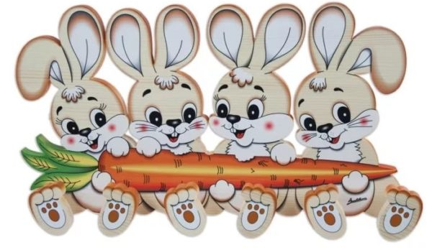

«Медвежонок»

Шла медведица спросонок, /шагать шариком по руке/
А за нею – медвежонок. /шагать тихо шариком по руке/
А потом пришли детишки, /шагать шариком по руке/
Принесли в портфелях книжки.
Стали книжки открывать /нажимать шариком на каждый палец/
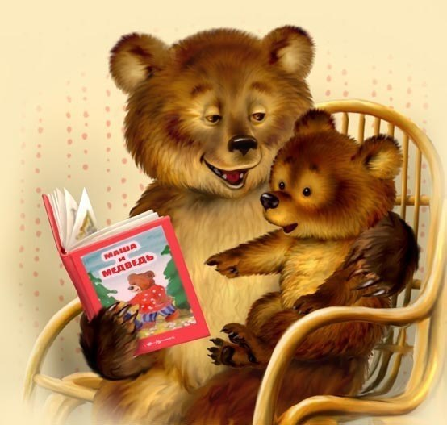
И в тетрадочках писать.

«Черепаха» (у детей в руках Су-Джок)

Шла большая черепаха
И кусала всех от страха, (дети катают Су-Джок между ладоней)
Кусь, кусь, кусь, кусь, (Су-Джок между большим пальцем и остальными,
которые ребенок держит «щепоткой». Надавливают ритмично на Су-Джок,
перекладывая из руки в руку).
Никого я не боюсь (дети катают Су-Джок между ладоней)

«Ёжик»
Ёжик, ёжик, хитрый ёж,
на клубочек ты похож. (дети катают Су-Джок между ладонями)
На спине иголки (массажные движения большого пальца)
очень-очень колкие. (массажные движения указательного пальца)
Хоть и ростом ёжик мал, (массажные движения среднего пальца)
нам колючки показал, (массажные движения безымянного пальца)
А колючки тоже (массажные движения мизинца)
на ежа похожи (дети катают Су-Джок между ладонями)
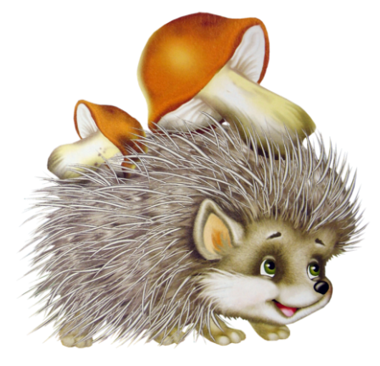

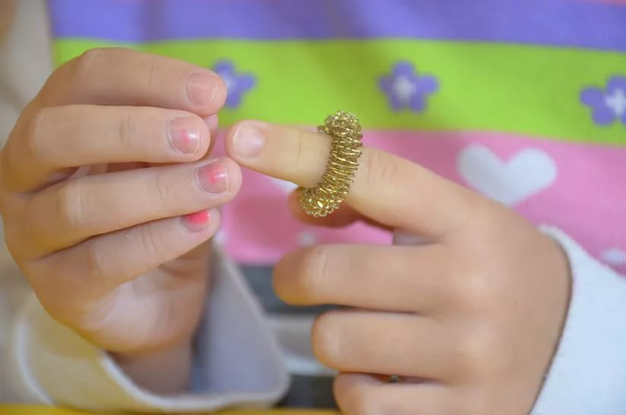

Массаж пальцев эластичным кольцом.
/Дети поочередно надевают массажные кольца на каждый палец/

Раз – два – три – четыре – пять, /разгибать пальцы по одному/
Вышли пальцы погулять,
Этот пальчик самый сильный, самый толстый и большой.
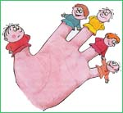
Этот пальчик для того, чтоб показывать его.
Этот пальчик самый длинный и стоит он в середине.
Этот пальчик безымянный, он избалованный самый.
А мизинчик, хоть и мал, очень ловок и удал.

«Капуста»
Мы капусту рубим, рубим, (ребром ладони стучим по шарику)
Мы капусту солим, солим, (подушечками пальцев трогаем шарик)
Мы капусту трём, трём (потираем ладошками о шарик)
Мы капусту жмём, жмём. (сжимаем шарик в кулачке)

«Игрушки»
На большом диване в ряд
Куклы Катины сидят: (дети катают Су- Джок между ладоней)
Два медведя, Буратино,
И весёлый Чиполлино,
И котёнок, и слонёнок. (поочерёдно катаем шарик Су-Джок
к каждому пальчику, начиная с большого)
Раз, два, три, четыре, пять.
Помогаем нашей Кате
Мы игрушки сосчитать. (дети катают Су - Джок между ладоней)
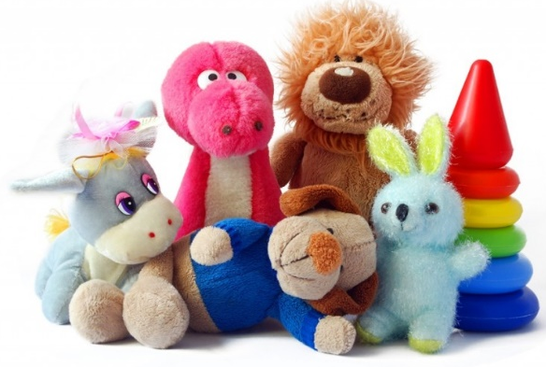

«Семья»
Этот пальчик — дедушка, (надеваем кольцо Су-Джок на большой палец)
Этот пальчик — бабушка, (надеваем кольцо Су-Джок на указательный палец)
Этот пальчик — папенька, (надеваем кольцо Су-Джок на средний палец)
Этот пальчик — маменька, (надеваем кольцо Су-Джок на безымянный палец)
Этот пальчик — Ванечка (надеваем кольцо Су-Джок на мизинец)
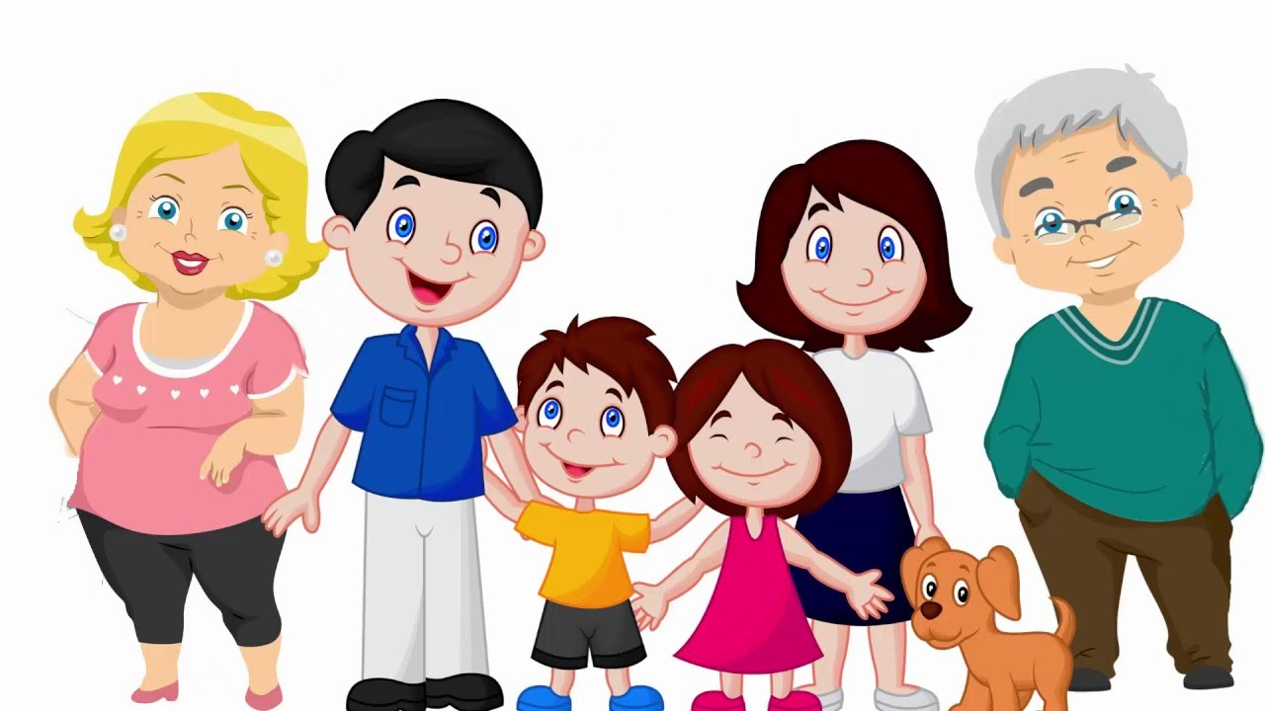

«Мальчик-пальчик»
- Мальчик-пальчик, где ты был (надеваем кольцо Су-Джок на большой палец)
- С этим братцем в лес ходил, (надеваем кольцо Су-Джок на указательный палец)
- С этим братцем щи варил, (надеваем кольцо Су-Джок на средний палец)
- С этим братцем кашу ел, (надеваем кольцо Су-Джок на безымянный палец)
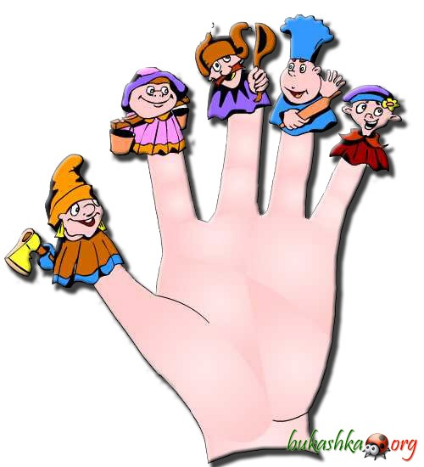
- С этим братцем песни пел (надеваем кольцо Су-Джок на указательный палец).

СКАЗКА «Ёжик на прогулке»
Жил да был ёжик в лесу, в своем домике - норке (зажать шарик в ладошке).
Выглянул ёжик из своей норки (раскрыть ладошки и показать шарик)
и увидел солнышко.
Улыбнулся ёжик солнышку (улыбнуться, раскрыть одну ладошку веером) и решил прогуляться по лесу.
Покатился ёжик по прямой дорожке (прямыми движениями по ладошке раскатывать шарик), катился - катился и прибежал на красивую, круглую полянку (ладошки соединить в форме круга).
Обрадовался ёжик и стал бегать и прыгать по полянке (зажимать шарик между ладошками)
Стал цветочки нюхать (прикасаться колючками шарика к кончику пальца и
делать глубокий вдох).
Вдруг набежали тучки (зажать шарик в одном кулачке, в другом, нахмуриться),
и закапал дождик: кап-кап-кап (кончиками пальцев в щепотке стучать по колючкам шарика).
Спрятался ёжик под большой грибок (ладошкой левой руки сделать шляпку и
спрятать шарик под ним) и укрылся от дождя, а когда закончился дождь,
то на полянке выросли разные грибы: подосиновики, подберезовики, опята, лисички и даже белый гриб (показать пальчики).
Захотелось ёжику обрадовать маму, собрать грибы и отнести их домой,
а их так много … как понесёт их ежик?
Да, на своей спинке. Аккуратно насадил ёжик грибочки на иголки (каждый кончик пальчика уколоть шипом шарика) и довольный отправился домой.

Достоинства Су – Джок:
- Высокая эффективность – при правильном применении наступает выраженный эффект.
- Абсолютная безопасность – неправильное применение никогда не наносит вред – оно просто не эффективно.
- Универсальность – Су-Джок терапию могут использовать и педагоги в своей работе, и родители в домашних условиях.
Эта система настолько проста и доступна, что освоить ее может даже ребёнок. Метод достаточно один раз понять, затем им можно пользоваться всю жизнь.
Су – Джок с виду - симпатичный шарик с острыми шипами, но, удивительно, сколько пользы он может принести.
Попробуйте покатать его между ладонями - тут же ощутите прилив тепла и лёгкое покалывание.

